Datum |  | Montag | Dienstag | Mittwoch | Donnerstag | Freitag
KW – 51 |  | 16.12.2019 | 17.12.2019 | 18.12.2019 | 19.12.2019 | 20.12.2019
Beilagen Salat  0,50 € | Menü-1  3,50 €  F | Chicken Nuggets mit Pommes  Zusatzstoffe: 1,7 | Nudelauflauf mit Hähnchenstreifen  Zusatzstoffe: 1,7 | SALAT-BAR  Großer Salat-Teller nach Wunsch  Chefsalat3,9,a,f,h  Thunfischsalat_{4,3} oder Türkischer Bauern-  salat9,a,f  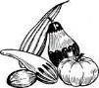 | Hähnchenspieß mit Reis  Zusatzstoffe: 1,7 | Das Mensa-Team wünscht euch allen eine besinnliche Frohe Weihnachtszeit & einen Guten Start ins neue Jahr
 | Menü-2  3,50 €  V | Pommes  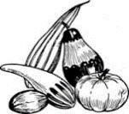  Zusatzstoffe: 1,7 | Gemüseauflauf  Zusatzstoffe: 1,7 | SALAT-BAR  Großer Salat-Teller nach Wunsch  Chefsalat3,9,a,f,h  Thunfischsalat_{4,3} oder Türkischer Bauern-  salat9,a,f | Gemüsespieß mit Reis  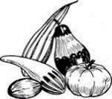  Zusatzstoffe: 1,7
Menüplan

Zu jedem Menü gibt es ein Nachtisch, wie Frisches Obst , Joghurt , Pudding je nach Jahreszeit. Änderungen vorbehalten!

Eigenproduktion 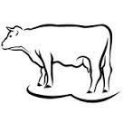 Rindfleisch Schweinefleisch Fisch Geflügel Vegetarisch

